作业1：在家目录下建立考生目录，如liuzhen，通过查看目录位置命令保证当前

目录是在自己账号的家目录中，注liuzhen为考生目录！

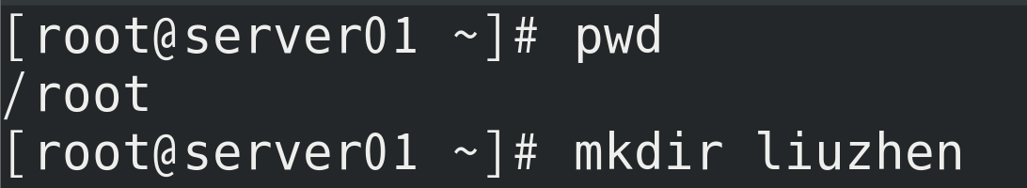

1、在/liuzhen目录下建立pc目录

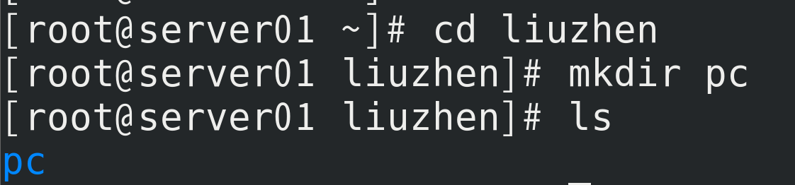

2、在liuzhen/pc目录下完成以下目录结构创建

ceshi、ceshi/ceshi1、ceshi/ceshi1/ceshi1-1

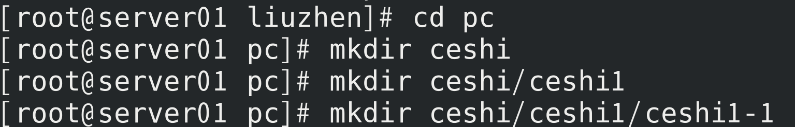

3、在liuzhen/pc/目录下分别建立以下文件

1 2 3

touch 1(建立一个空文件命令)



4、将liuzhen/pc/1这个文件复制到ceshi/ceshi1目录下



5、将liuzhen/pc/2这个文件移动到ceshi目录下



6、访问目录到liuzhen/pc/ceshi目录下



7、在liuzhen/pc/ceshi/目录下复制liuzhen/pc目录下的4文件到当前目录下

**cd liuzhen/pc/ceshi/ ; cp ~/4**

8、一个命令完成建立liuzhen/pc/test/test1/test2目录操作



9、一个命令完成删除liuzhen/pc/test/test1/test2目录操作



10、一个命令完成建立liuzhen/pc/class/class1/目录操作，并在此建立1和2两个文件





11、将目录切换到liuzhen/pc下，将class做成档案文件（要求打包过程显示，新档案文件名为student，保存在当前目录下）

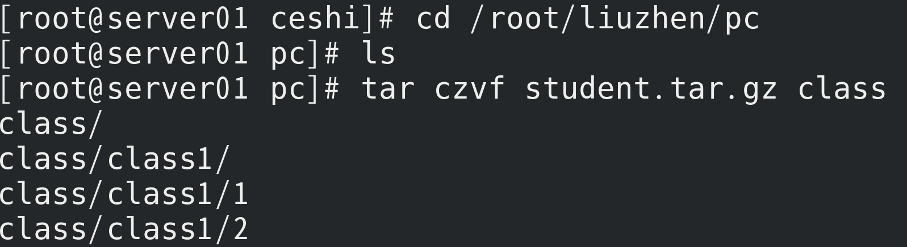

12、递归删除class目录



13、将student.tar.gz解压缩（要求在当前目录下解档）

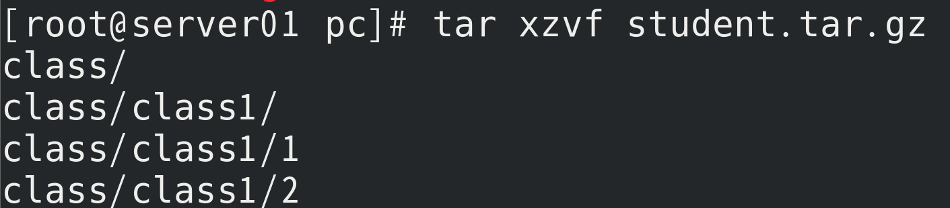

14、查看student目录所占用的系统空间数

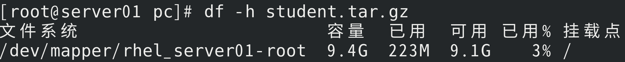

15、设置当前系统时间为2022年3月30日

